***“Pace in terra agli uomini***

***amati dal Signore”***

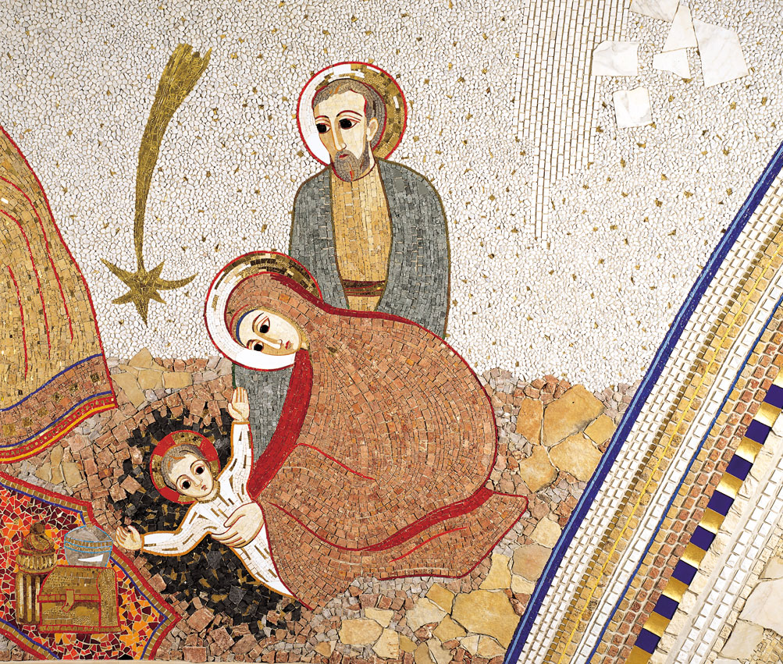

**Preghiera vigiliare nella “notte santa” di Natale**

**Ambientazione**

*La chiesa è in penombra.*

*Sei membri della comunità, stando al loro posto nell’assemblea, hanno tra le mani una lampada accesa.*

*Una voce solista da inizio alla celebrazione dicendo:*

*Voce solista* Consigliere mirabile,

Dio potente,

Padre per sempre,

Principe della pace.

Grande sarà il suo potere

e la pace non avrà fine.

***Tutti* Vieni Signore, non tardare!**

**Amen. Maranathà!**

**Canto di attesa** *(si consiglia il canto delle profezie del* ***Regem venturum Dominum****)*

*Mentre si canta, colui che presiede la celebrazione portando tra le mani una lampada accesa, fa il suo ingresso accompagnato dai ministri e si dirige verso il luogo dove è collocato il presepe.*

***Primo Momento***

**“Una luce rifulse”**

*Il celebrante mettendosi di fronte al presepe dice:*

*Cel.* Preparerò per il mio consacrato una strada di luce:

resteranno abbagliati i suoi nemici.

*Tutti* **Splenderà su di lui la corona regale.**

*Cel.* Ricordati di Davide, Signore, di tutte le sue prove.

*Tutti* **Splenderà su di lui la corona regale.**

**L’attesa**

*Due lettori alternandosi tra loro leggono le antifone “O”, mentre i fedeli con le lampade accese, al momento opportuno, uno alla vota portano la loro lampada e la depongono nei pressi del presepe o della mangiatoia.*

*1 voce*O Sapienza uscita dalla bocca dell’Altissimo,

ti che riempi tutto l’universo

e tutto disponi con forza e dolcezza,

vieni a insegnarci la via della saggezza.

*Un fedele porta la prima lampada e la depone nei pressi del presepe o della mangiatoia dove verrà deposto l’immagine di Gesù bambino mentre tutti dicono:*

*Tutti* **Con gli angeli, messaggeri del Signore,**

**cantiamo: «Santo, santo, santo il Signore Dio»:**

**ecco colui che era, che è e che viene.**

*2 voce* O Adonai, pastore del popolo di Israele,

tu che sei apparso a Mosè nel roveto ardente

e sul Sinai gli hai dato la Legge:

vieni a riscattarci con braccio disteso.

*Un fedele porta la seconda lampada mentre tutti dicono:*

*Tutti* **Con i padri di Israele, servi del Dio vivente,**

**salutiamo la nostra speranza:**

**ecco il Figlio della promessa.**

*1 voce* O Germoglio di Iesse innalzato come segno per i popoli,

i re della terra ammutoliscono davanti a te,

tu che sarai invocato dalle genti,

vieni a salvarci e non tardare.

*Un fedele porta la terza lampada mentre tutti dicono:*

*Tutti* **Con i figli di Israele, il resto fedele,**

**alziamo il nostro capo: ecco il nostro Salvatore**

*2 voce*O Chiave di Davide, scettro della stirpe di Israele,

tu che apri e nessuno può chiudere,

tu che chiudi e nessuno può aprire:

vieni a liberare prigionieri della morte.

*Un fedele porta la quarta lampada mentre tutti dicono:*

*Tutti* **Con i profeti, annunciatori della parola,**

**proclamiamo la nostra gioia: ecco la buona notizia.**

*1 voce* O Oriente, splendore di luce eterna,

tu che sei Sole di giustizia,

vieni a illuminare chi giace nelle tenebre.

*Un fedele porta la quinta lampada mentre tutti dicono:*

*Tutti* **Con Maria, la figlia di Sion,**

**esultiamo in Dio, nostro salvatore:**

**ecco il Messia tra noi:**

*2 voce*O Re delle genti atteso da tutti i popoli,

tu che sei la Pietra angolare e riunisci in uno i popoli,

vieni e salva l'uomo che hai plasmato dalla terra.

*Un fedele porta la sesta lampada*

***Tutti* Con tutti gli uomini in attesa della salvezza**

**accogliamo il Veniente:**

**ecco il Dio-con-noi, l’Emmanuele**

*1 voce* O Emmanuele, Dio-con-noi, Parola eterna,

tu che sei la speranza e salvezza delle genti,

vieni, vieni presto a salvarci, o Signore Dio nostro.

*Il celebrante depone la lampada che ha tra le mani al centro del presepe mentre si accendono le luci della chiesa.*

*Cel.* Maria, madre del verbo incarnato,

fanciulla del docile ascolto,

figlia di Sion e serva del Signore,

grembo benedetto che accolse l’invisibile,

trono ineffabile nel cui santo spazio

si è assiso il Figlio di Dio;

in questa notte santa, maternamente ci accompagni

all’ascolto e nella preghiera

perché il nostro vegliare sia come il suo

nella grotta di Betlemme

e la nostra attesa sia colma di gioia

come grande fu la sua gioia

nell’avere tra le braccia il Figlio dell’Altissimo.

In lui si compie ogni promessa fatta ad Abramo

e alla sua discendenza.

Egli è Il messia sposo e il re promesso,

l’atteso fin dalla notte dei tempi

di cui oggi celebriamo l’avvento

umile e nascosto nella città di Davide.

*Il celebrante si reca presso la sede e prosegue con il saluto*

**Saluto**

*Cel.* Nel nome del Padre e del Figlio e dello Spirito Santo.

*Tutti* **Amen.**

*Cel.* La grazia e la pace di Dio nostro Padre

e del Signore nostro Gesù Cristo sia con tutti voi.

*Tutti* **E con il tuo spirito.**

**Orazione**

*Cel.* Preghiamo.

Il Dio che disse: Brilli la luce dalla tenebra!

Brilli, ora, nei nostri cuori con la luce della sua Parola

per farvi risplendere la conoscenza della gloria di Dio

che si è manifestata attraverso le profezie

e ora rifulge sul volto di Cristo.

Dio illumini gli occhi del nostro cuore

perché comprendiamo quale tesoro di gloria

racchiude la sua eredità tra i santi.

Al Re dei re e Signore dei signori

che abita una luce inaccessibile,

che nessuno ha mai visto né può vedere,

gloria e potenza per sempre.

*Tutti* **Amen.**

*Seduti*

***Secondo Momento***

**“Consigliere Mirabile, Dio potente, Padre per sempre”**

*Voce*  Il Salvatore sta per venire

nello splendore della sua gloria

teniamoci pronti ad accogliere il regno di Dio

**Il regno pacifico**

**Salmo 72**

***“Il re promesso”***

*1 Coro*  O Dio, affida al re il tuo diritto,  
al figlio di re la tua giustizia;  
egli giudichi il tuo popolo secondo giustizia

e i tuoi poveri secondo il diritto.

*2 Coro* *Le montagne portino pace al popolo  
e le colline giustizia.  
Ai poveri del popolo renda giustizia,  
salvi i figli del misero  
e abbatta l'oppressore.*

*1 Coro* Ti faccia durare quanto il sole,  
come la luna, di generazione in generazione.  
Scenda come pioggia sull'erba,  
come acqua che irrora la terra.

*2 Coro* *Nei suoi giorni fiorisca il giusto e abbondi la pace,  
finché non si spenga la luna.  
E dòmini da mare a mare,  
dal fiume sino ai confini della terra.*

*1 Coro* A lui si pieghino le tribù del deserto,  
mordano la polvere i suoi nemici.  
I re di Tarsis e delle isole portino tributi;  
i re di Saba e di Seba offrano doni.

***Tutti* Tutti i re si prostrino a lui,**

**lo servano tutte le genti.**

*2 Coro Perché egli libererà il misero che invoca  
e il povero che non trova aiuto.  
Abbia pietà del debole e del misero  
e salvi la vita dei miseri.*

*1 Coro* Li riscatti dalla violenza e dal sopruso,  
sia prezioso ai suoi occhi il loro sangue.  
Viva e gli sia dato oro di Arabia,  
si preghi sempre per lui,  
sia benedetto ogni giorno.

*2 Coro Abbondi il frumento nel paese,  
ondeggi sulle cime dei monti;  
il suo frutto fiorisca come il Libano,  
la sua messe come l'erba dei campi.*

*1 Coro* Il suo nome duri in eterno,  
davanti al sole germogli il suo nome.  
In lui siano benedette tutte le stirpi della terra  
e tutte le genti lo dicano beato.

***Tutti*** **Benedetto il Signore, Dio d'Israele:  
egli solo compie meraviglie.  
E benedetto il suo nome glorioso per sempre:  
della sua gloria sia piena tutta la terra.  
Amen, amen.**

**Gloria al Padre e al Figlio e allo Spirito Santo.**

**Come era nel principio, e ora e sempre,**

**nei secoli dei secoli. Amen**

***In piedi***

**Orazione sul Salmo**

*Cel.* O Dio onnipotente ed eterno,

tu hai donato a tuo Figlio Gesù, nato da Maria,

il trono di Davide suo padre.

Noi lo riconosciamo come il tuo definitivo Messia

e lo adoriamo con i pastori di Betlemme all’annuncio gioioso degli angeli

e gli uomini sapienti che, al segno luminoso del cielo,

vennero da lontano per adorarlo.

Concedi che il suo regno si diffonda su tutta la terra,

porti la pace agli uomini che tu ami

e ricchezza spirituale

a coloro che sono poveri di fronte a te,

e tutti i popoli della terra siano benedetti

per mezzo di lui.

Egli vive e regna nei secoli dei secoli.

*Tutti* **Amen.**

**Canto***(preso dal repertorio di Natale della comunità)*

**L’intronizzazione**

**Salmo 45**

***“Epitalamio regale”***

*Uomini* Liete parole mi sgorgano dal cuore:  
io proclamo al re il mio poema,  
la mia lingua è come stilo di scriba veloce.

*Donne Tu sei il più bello tra i figli dell'uomo,  
sulle tue labbra è diffusa la grazia,  
perciò Dio ti ha benedetto per sempre.*

*Uomini* O prode, cingiti al fianco la spada,  
tua gloria e tuo vanto, e avanza trionfante.  
Cavalca per la causa della verità,  
della mitezza e della giustizia.

*Donne La tua destra ti mostri prodigi.  
Le tue frecce sono acute -  
sotto dite cadono i popoli-,  
colpiscono al cuore i nemici del re.*

*Uomini* Il tuo trono, o Dio, dura per sempre;  
scettro di rettitudine è il tuo scettro regale.

Ami la giustizia e la malvagità detesti:

*Donne Dio, il tuo Dio, ti ha consacrato  
con olio di letizia, a preferenza dei tuoi compagni.*

*Uomini* Di mirra, àloe e cassia  
profumano tutte le tue vesti;  
da palazzi d'avorio ti rallegri  
il suono di strumenti a corda.

*Donne Figlie di re fra le tue predilette;  
alla tua destra sta la regina, in ori di Ofir.*

***In piedi***

**Orazione sul Salmo**

*Cel.* Signore Gesù, Messia di Dio e Re degli uomini,

figlio della Vergine, pieno di grazia e di verità,

diventando uomo hai sposato la natura umana

per onorarla della tua divina bellezza

e introdurla nel palazzo celeste.

Concedi che, ascoltando la tua parola,

dimentichi delle cose di quaggiù

che distraggono e disorientano,

possiamo partecipare con gioia

alla festa delle tue nozze eterne,

o Agnello immolato per noi.

**Tu che vivi e regni nei secoli dei secoli.**

*Tutti* **Amen.**

***Tutti siedono mentre un lettore si reca all’ambone per la lettura.***

**Lettura breve**

***Lettore* Dal libro del profeta Michea (4,1-5)**

Alla fine dei giorni

il monte del tempio del Signore

resterà saldo sulla cima dei monti

e s’innalzerà sopra i colli

e affluiranno ad esso i popoli;

verranno molte genti e diranno:

«Venite, saliamo al monte del Signore

e al tempio del Dio di Giacobbe;

egli ci indicherà le sue vie

e noi cammineremo sui suoi sentieri»,

poiché da Sion uscirà la legge

e da Gerusalemme la parola del Signore.

Egli sarà arbitro tra molti popoli

e pronunzierà sentenza fra numerose nazioni;

dalle loro spade forgeranno vomeri,

dalle loro lame, falci.

Nessuna nazione alzerà la spada contro un'altra nazione

e non impareranno più l'arte della guerra.

Siederanno ognuno tranquillo sotto la vite

e sotto il fico

e più nessuno li spaventerà,

poiché la bocca del Signore degli eserciti ha parlato!

Tutti gli altri popoli

camminino pure ognuno nel nome del suo dio,

noi cammineremo nel nome del Signore Dio nostro,

in eterno, sempre.

**Canto***(preso dal repertorio di Natale della comunità)*

***Terzo Momento***

**“Principe della pace”**

*Tutti si mettono in piedi.*

*Mentre si esegue la preghiera di invocazione alcuni giovani portano l’immagine di Gesù bambino e la depongono sull’altare.*

**Invocazione**

*Una giovane*

Gesù, sei venuto come Messia nell’umiltà e nella povertà,

ma verrai come Signore con potenza e gloria.

*Tutti* **Vieni, Signore Gesù!**

*Un giovane*

Gesù, sei venuto come Re di Israele, tuo popolo,

ma verrai come Giudice di tutte l’umanità.

*Tutti* **Vieni, Signore Gesù!**

*Una ragazza*

Gesù, alla tua nascita hai fatto apparire una stella,

ma alla tua venuta farai apparire nei cieli

il segno del Figlio dell’uomo

*Tutti* **Vieni, Signore Gesù!**

*Un ragazzo*

Gesù, alla tua nascita hai chiamato a te i poveri,

ma nel tuo giorno attirerai tutti a te.

*Tutti* **Vieni, Signore Gesù!**

*Una giovane*

Gesù, gli angeli hanno cantano la tua nascita,

ma per il tuo ritorno raduneranno gli eletti

su tutta la terra.

*Tutti* **Vieni, Signore Gesù!**

*Un giovane*

Gesù, noi ricordiamo la tua epifania nella carne

a Betlemme,

ma attendiamo la tua parusia e il tuo regno.

*Tutti* **Vieni, Signore Gesù!**

*Quindi il diacono, se presente, oppure un lettore,*

*può dare l’annuncio del Natale*

**· ANNUNCIO del NATALE ·**

Da lunghi secoli dopo la creazione del mondo

quando Dio all’inizio creò il cielo e la terra

da lunghi secoli ancora dopo la disobbedienza del primo uomo

e dopo la purificazione della terra con le acque del diluvio

1850anni dopo la chiamata di Abramo

e la sua partenza sorretto soltanto dalla fede

senza alcun’altra umana sicurezza

1250 anni dopo la rivelazione del Nome adorabile

a Mosè nel fuoco del roveto ardente

dopo la redenzione del popolo

strappato alla schiavitù d’Egitto

e la sua liberazione attraverso le acque del mar Rosso

e la sua lunga peregrinazione nel deserto

nella grazia dell’alleanza

1000anni dopo l’unzione del re David

e la promessa del Messia

752 anni dopo la fondazione di Roma

587 anni dopo la caduta di Gerusalemme

e la deportazione del popolo a Babilonia

per la purificazione dei cuori

attraverso l’esilio

e la parola dei profeti

500 anni dopo il ritorno del «piccolo resto»

e la ricostruzione del tempio di Gerusalemme

150 anni dopo le sofferenze dei martiri d’Israele

sotto la dominazione ellenistica

essendo i poveri del Signore nell’attesa

in questi giorni che sono gli ultimi

in cui si compirono i secoli della pazienza di Dio

Quando venne la pienezza dei tempi

essendo Cesare Augusto imperatore di Roma

Erode re di Giudea, sotto il pontificato di Anna

tutto l’universo essendo in pace

nei giorni del grande censimento

**GESU’ CRISTO, DIO ETERNO**

**E FIGLIO DELL’ETERNO PADRE**

volle santificare il mondo

con la sua misericordiosa venuta

**SI FECE UOMO**

essendo stato concepito

**DALLA POTENZA DELLO SPIRITO SANTO**

**NACQUE DALLA VERGINE MARIA**

a Betlemme di Giuda, la città di David.

**E’ LA NATIVITA’**

**DEL NOSTRO SIGNORE GESU’ CRISTO.**

Venite, adoriamo!

**Canto del Gloria**

**Processione con l’immagine di Gesù bambino**

**e canto di “Tu scendi dalle stelle”**

*Mentre il coro e tutta l’assemblea esultano cantando l’inno del Gloria, il celebrante incensa l’immagine di Gesù Bambino. Al termine del canto del Gloria, si compie all’interno della chiesa, la processione con l’immagine di Gesù Bambino, mentre si canta “Tu scendi dalle stelle”. La celebrazione eucaristica continua con la Colletta.*

***© Ufficio Liturgico Diocesano***